Von: Christian Meyer - Touristische Unternehmung Grächen <Christian.Meyer@graechen.ch>
Gesendet: Freitag, 10. März 2023 21:15
An: marketing@graechen.ch
Betreff: Neue Websteite von Grächen & St. Niklaus Tourismus & Gewerbe

Geschätzte Leistungsträger

Unser neuer Markenauftritt nimmt Formen an und wird nun zusehends sichtbarer. Als nächster Meilenstein steht der Re-Launch unserer Webseite an. Dieser ist aktuell für Anfang April vorgesehen.
Freuen Sie sich auf eine moderne, frische und inspirierende Webseite, mit der wir zukünftig bestehende und neue Gäste, grosse und kleine Menschen für Grächen begeistern möchten.

Mit der neuen Webseite modernisieren wir auch unsere System-Architektur, in der Fachsprache auch Digitale Transformation genannt. Im Rahmen der Strategie haben wir eine Roadmap für die Digitale Transformation entwickelt, welche sich über die nächsten 3 erstreckt. Während der Webseiten Relaunch sich primär auf das Front-End, also den für Gäste sichtbaren Teil der Webseite konzentrierte, folgen nun sukzessive Arbeiten an der Technologie im Hintergrund. Dies sind Systeme, die uns das volle Potenzial der digitalen Vermarktung ermöglichen und uns das Leben insbesondere bei der Pflege und Nutzung unserer Daten immens vereinfachen.

In diesem Kontext werden wir das Daten Management System «Toubiz», welches einige von Ihnen für die Stammdatenpflege ihrer Betreibe auf unserer Webseite nutzen, nicht mehr weiterführen. Mit dem Relaunch der Webseite starten wir testweise das POI Management über Outdooractive. Dies birgt viele Vorteile, da Outdooractive u. a. über eine grosse Marketingpower verfügt. Kurzfristig werden wir daher die Pflege Ihrer Stammdaten übernehmen. Dies hat zudem den Vorteil, dass wir alle Einträge unserer POIs (Restaurants, Hotels, Attraktionen etc.) auf einen einheitlichen Standard bringen können. Die Pflege in Toubiz können Sie mit dem Webseiten Relaunch Anfang April somit einstellen.

Derzeit bereiten wir ein digitales Formular vor, mit dem wir Sie vor jeder Saison um die Aktualisierung Ihrer Daten bitten. Dieses Formular erhalten Sie in den kommenden Tagen.
Sollten unterhalb der Saison Änderungen notwendig werden, kontaktieren Sie uns gerne jederzeit für eine Anpassung.

Ebenso möchten wir Sie darüber informieren, dass wir die neue Webseite zukünftig in DE und EN führen werden. Die Auswertung der Zugriffszahlen hat gezeigt, dass weniger als 5% aller Webseiten Besucher französische Spracheinstellungen benutzen. Die 3-sprachige Pflege einer Webseite mit unserer Komplexität ist mit immensen Aufwänden und Kosten verbunden. Angesichts der nahezu vernachlässigbaren Zugriffszahlen möchten wir diese Ressourcen effektiver nutzen. Dies reflektiert auch den in unserer Strategie definierten Schwerpunkt der Marktbearbeitung der D-CH.

Für Rückfragen stehen wir Ihnen gerne jederzeit zur Verfügung. Nachfolgend erste Impressionen der neuen Webseite. Wir hoffen, dass Ihnen die Seite genauso gut gefällt wie uns.

Beste Grüsse
Christian Meyer

PS. Erwarten Sie bitte in der kommenden Woche detaillierte Informationen zu unseren Sommer Produkten Wander-, Best- und Stein-Zeit. Die Rahmenparameter kennen Sie bereits. Wir werden Ihnen in der kommenden Woche dann noch die ersehnten Verkaufsunterlagen an die Hand geben können.

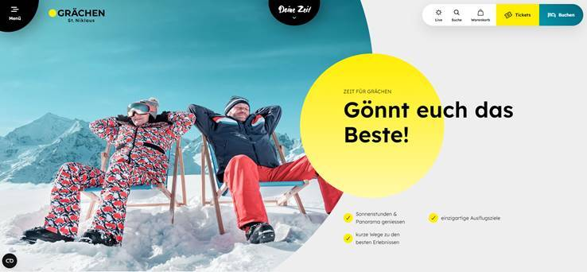

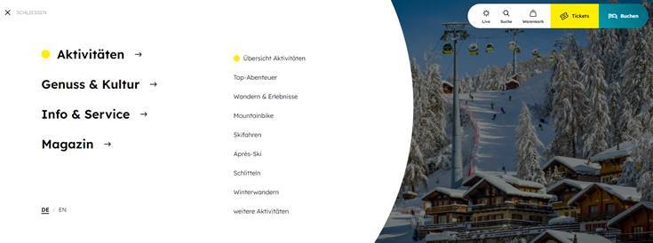

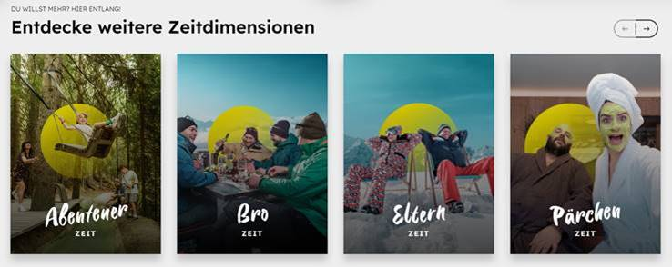

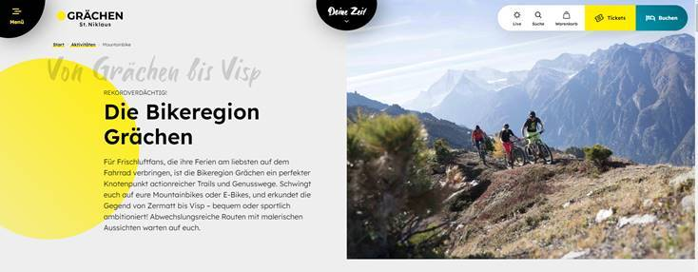

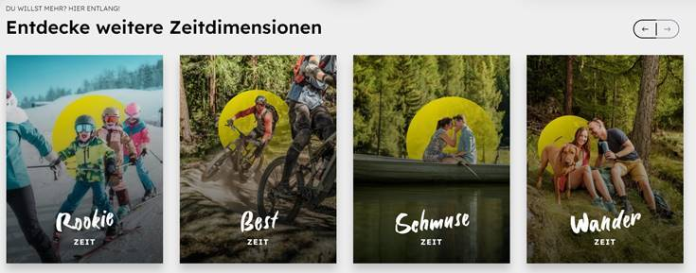

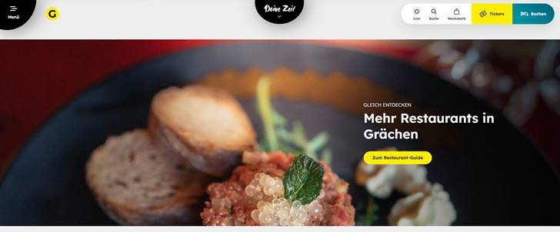

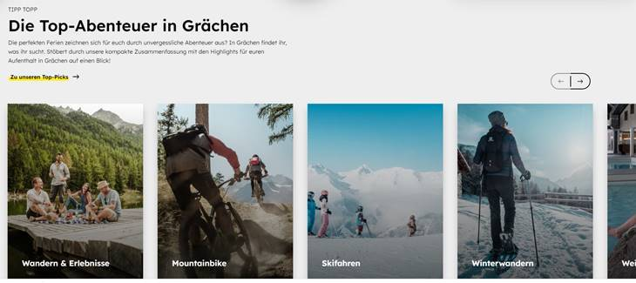

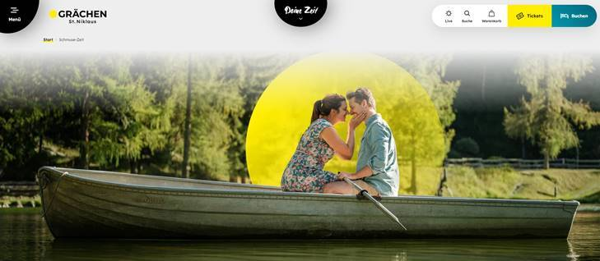

Christian Meyer
Head of Marketing & Products
GRÄCHEN & ST. NIKLAUS TOURISMUS & GEWERBE
Dorfplatz
CH - 3925 Grächen
Tel.: +41 (0)79 874 52 37
www.graechen.ch
Werde Fan und folge uns:


